**Дата:** 12.10.22

**Клас:** 4 – Б

**Предмет:** *Математика*

**Вчитель:** Лисенко О. Б.

**Тема: *Розглядання дробу як частки від ділення. Розв’язування задач з дробами.***

**Мета**: актуалізувати знання учнів про дріб як частки від ділення; розвивати логічне мислення учнів; виховувати доброзичливість, уважність, самостійність, інтерес до математики; створити мотивацію до подальшого вивчення предмета.

**Хід уроку**

***Користуйтеся презентацією під час опрацювання даної теми уроку .***

***В презентації за слайдом ви можете перевірити правильність виконання завдань.***

**1. Організаційний момент.**

***Приготуйте, будь ласка, все, що потрібно для уроку: підручник, зошит, ручку, олівці, лінійку, чернетку.***

***Старанно працюйте. Не забувайте робити хвилинки відпочинку та релаксації під час уроку.***

**2. Актуалізація опорних знань.**

**1) Усний рахунок .**

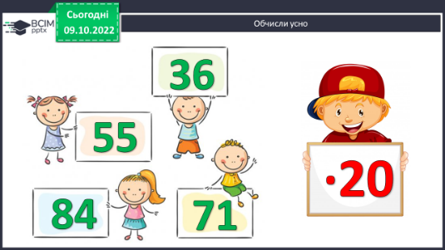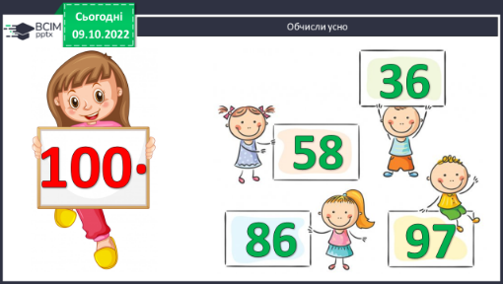

**Продовжіть усний рахунок за №301.**

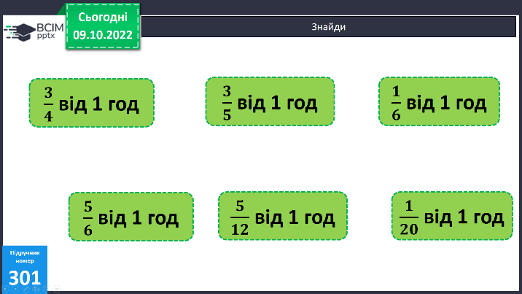

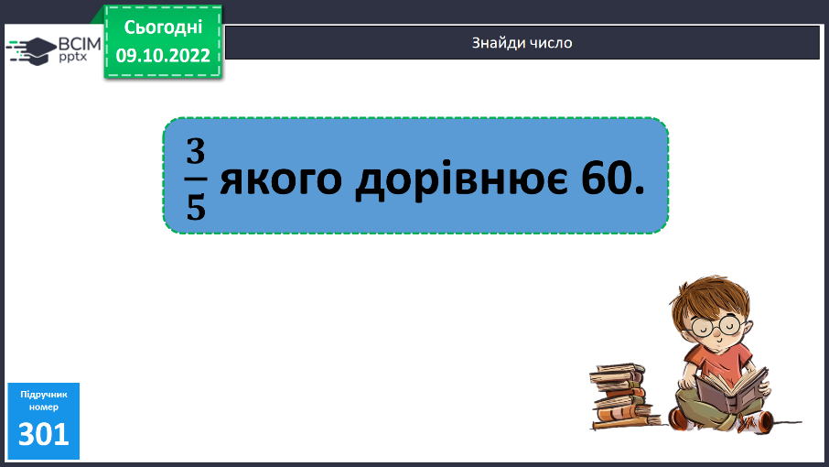

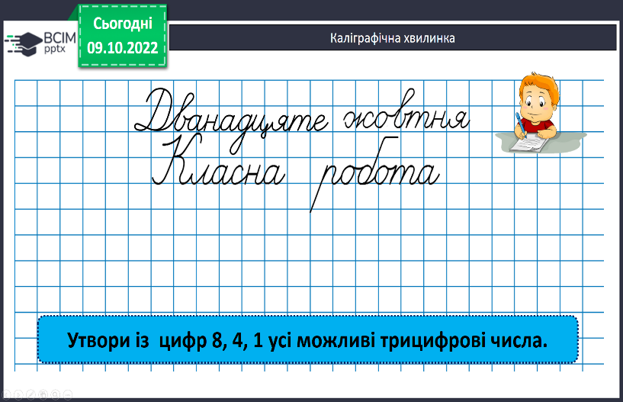***2) Каліграфічна хвилинка.***

**3. Повідомлення теми уроку.**

- ***Сьогодні на уроці ми розглянемо дріб як частку від ділення та будемо розв’язувати задачі з дробами.***

**4. Розвиток математичних знань учнів.**

**Робота з підручником.**

**1) №302 *Розв’яжи задачу.***

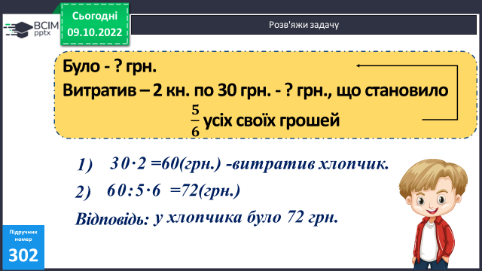

***Міркування:***

*1) Скільки грошей витратив хлопчик на 2 книжки?*

*2) Скільки грошей було у нього спочатку?*

**2) №303 УСНО *Прочитай пояснення задачі і переглянь її розв’язання..***

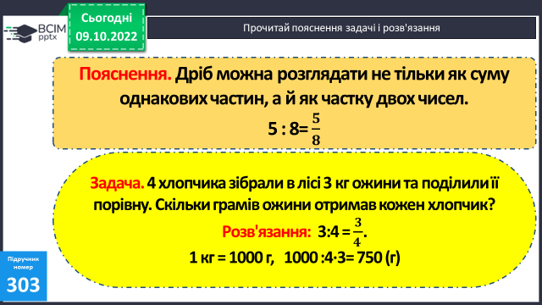

**3) №305 *Розв’яжи задачу.***

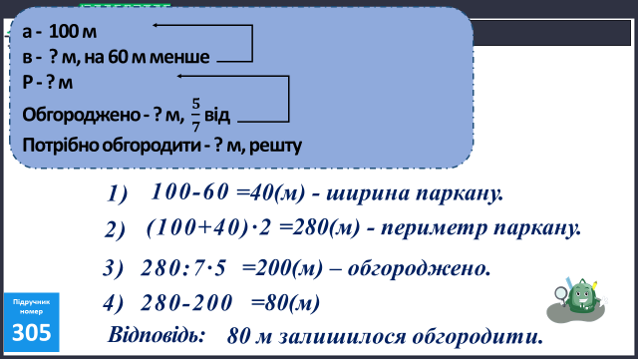

***Міркування:***

*1) Яка ширина садиби?*

*2) Чому дорівнює її периметр?*

*3) Скільки садиби обгороджено?*

*4) Скільки залишилося обгородити?*

**4) №306 *Порівняй.***

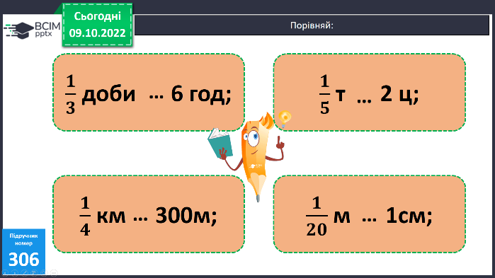

**5) Фізкультхвилинка:**

[***https://www.youtube.com/watch?v=tG6Tv_lzB6Q***](https://www.youtube.com/watch?v=tG6Tv_lzB6Q)

**6) №307 *Накресли.***

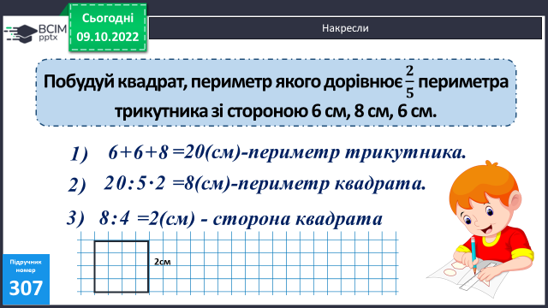

***Міркування:***

*1) Знайди периметр трикутника.*

*2) Знайди периметр квадрата.*

*3) Побудуй квадрат.*

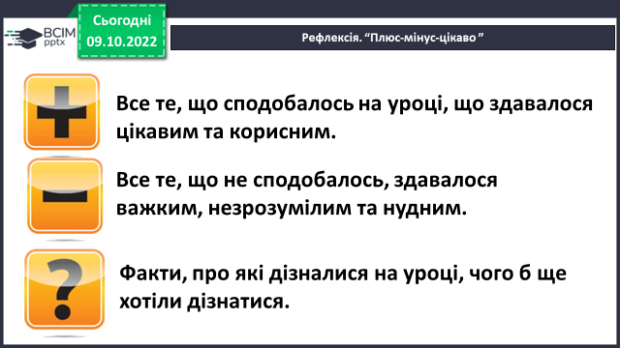

**5. Підсумок.**

**1) Вправа «Плюс – мінус – цікаво»**

**2) Домашнє завдання.**

**Задача № 309,завдання № 310.**

***Задача 309***

***Всього – 126 учн.***

***1 кл. - ? учн., на 10 учн. більше***

***2 кл. - ? учн.***

***3 кл. - ? учн. однакова кількість***

***4 кл. - ? учн.***

***Міркування:***

***1) Скільки учнів було б кожному класі, якби їх було порівну?***

***2) Скільки учнів в кожному з трьох класів?***

***3) Скільки учнів у четвертому класі?***

***Роботи надсилайте на Human*** або на

ел. пошту ***lenusya.lysenko@gmail.com***